Problemy dostrzegane w MPK Kraków .
Odnosząc się do własnego pisma i pism otrzymanych od MPK (znak :OB-323-O-1330/2015)
Prezydenta Miasta Krakowa (BK-01.1510.335.2015),Komendy Miejskiej Policji w Krakowie (ML.0510.240.2015.MK) oraz Zarządu Infrastruktury Komunalnej i Transportu w Krakowie(TN.051.3.69.2015)

Na początku chciałbym nadmienić fakt że :

Sektor publiczny jest częścią gospodarki, która zajmuje się dostarczaniem dóbr i usług dla państwa i obywateli[1]. Jego działalność ma zastosowanie na poziomie państwowym, regionalnym oraz lokalnym. Aktywność sektora publicznego opiera się przede wszystkim na zapewnieniu obywatelom pomocy społecznej, gwarantowaniu bezpieczeństwa narodowego i planowaniu zagospodarowania przestrzeni. Do sektora publicznego zalicza się wszystkie jednostki organizacyjne, w których własność Skarbu Państwa lub samorządu ma udział większy niż 50%.
Do najważniejszych form organizacji sektora publicznego należą:
- Instytucje państwowe, finansowane z podatków. Ich działalność jest bezpośrednio koordynowana przez rząd. Zadaniem ich nie jest natomiast przynoszenie dochodu, lecz dostarczanie niezbędnych usług na rzecz rządu i obywateli. Należą do nich wszystkie jednostki państwowe i samorządowe posiadające osobowość prawną.
- Przedsiębiorstwa państwowe– różnią się od instytucji państwowych tym, że mają większą samodzielność finansową, i wymaga się od nich działalności zgodnej z kryterium rentowności. Decyzje produkcyjne w tych przedsiębiorstwach nie są bezpośrednio podejmowane przez rząd, lecz przez zarząd przedsiębiorstwa (który działa jednakże wedle generalnych wytycznych nakreślonych przez władze). Należą do nich przede wszystkim przedsiębiorstwa, które są w całości własnością państwa lub spółki prawa handlowego z większościowym udziałem podmiotu publicznego.

Obywatelstwo– więź prawna łącząca jednostkę (osobę fizyczną) z państwem, na mocy której jednostka ma określone prawa i obowiązki wobec państwa, a państwo – analogicznie – ma obowiązki i prawa wobec jednostki

obywatel – członek społeczeństwa danego państwa, mający określone uprawnienia i obowiązki zastrzeżone przez prawo i konstytucję

Następnie chciałbym przedstawić problemy złych rozwiązań i ich następstwa :

Bilet – skasowany bilet umożliwia przejazd środkami miejskiej komunikacji na określonych zasadach ,jak i jest wiążącą umową pomiędzy pasażerem a przewoźnikiem.

Niestety zakupienie odpowiedniego biletu w niektórych sytuacjach bywa bardzo kłopotliwe a w niektórych wręcz niemożliwe .A aby dalej kontynuować podróż pasażer jest zmuszany by wykupić droższy którego by wcale nie zakupił gdyby nie był zmuszony sytuacją
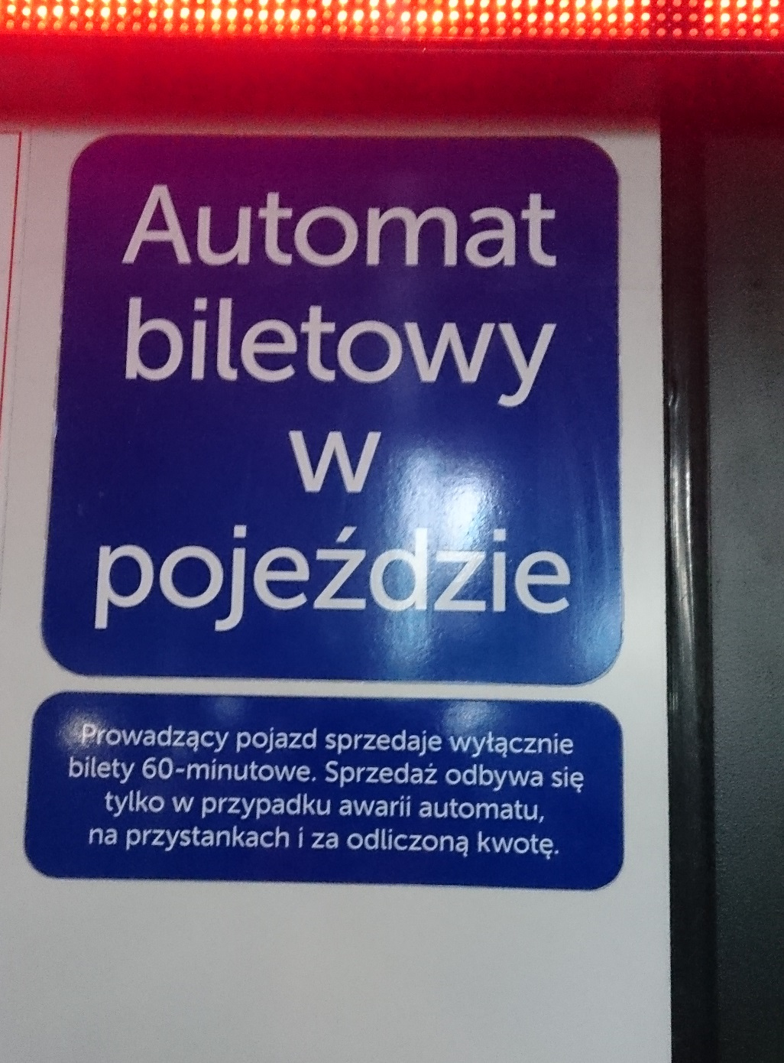
Są to dane z przybliżeniem : autobusów - ogółem 570, bez automatów około 180. tramwaje - ogółem 399, bez automatów - pojedyncze sztuki, może kilkanaście.
Wśród biletomatów następuje podział na te w których można płacić tylko i wyłącznie kartą , natomiast w drugich tylko i wyłącznie monetami(nowe natomiast posiadają obie możliwości. Niestety są montowane tylko w nowych taborach „tramwaj krakowiak czy nowo zakupione autobusy”) .
Jest to problem dla posiadaczy karty w pojazdach z biletomatami bez możliwości płacenia kartą i ludzi którzy katy nie posiadają w pojazdach z biletomatami na kartę.
Brak możliwości kupienia u kierowcy innego biletu niż tylko 60 min ,jeszcze bardziej uprzykrza podróżowanie mpk.(nie będę udostępniał zdjęć na których kierowcy mimo działającego biletomatu ,sprzedają bilety .szczególnie w pojazdach z biletomatami na kartę)
Należało by się zastanowić czy uchwała nr XII /231/11 Rady Miasta Krakowa z dnia 6 lipca 2011 punkt 9 ma sens ,skoro jest łamana a dodatku wymusza na pasażerach kupno droższej usługi .

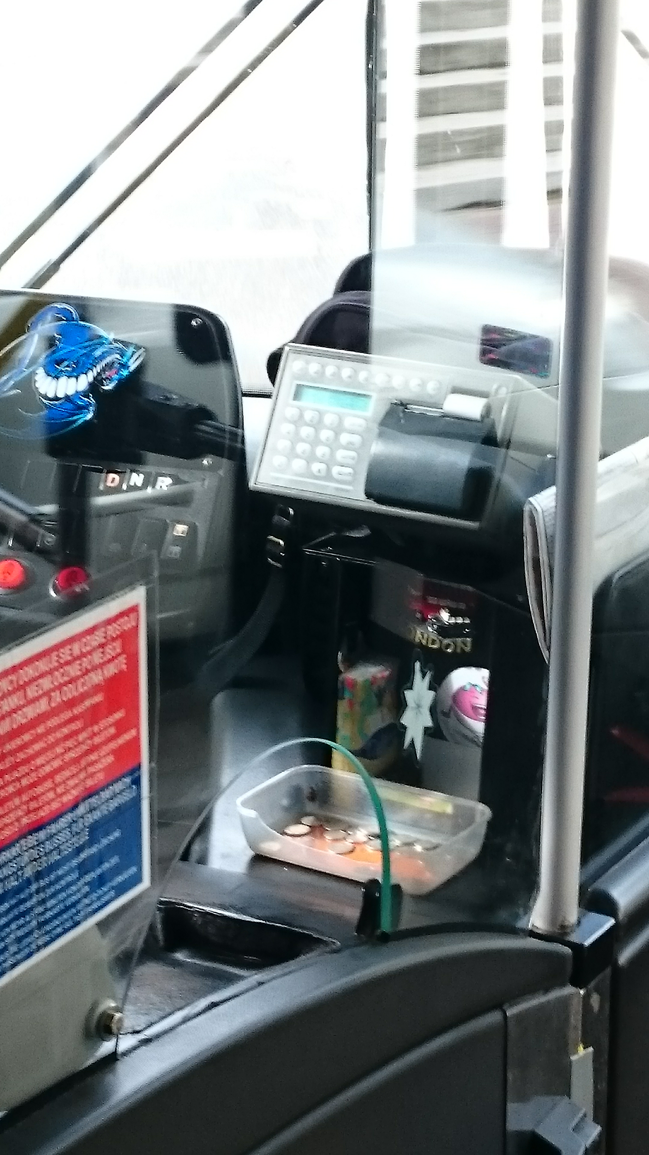Rozwiązaniem może być kasa i drukowanie biletu wedle potrzeby pasażera ,jak to działa w Kołobrzegu .Od momentu wydruku bilet działa , a kierowca nie traci wiele czasu na poszukiwanie odpowiedniego biletu .Za nim we wszystkich środkach komunikacji miejskiej pojawią się biletomaty z możliwością płatności kartą i monetą .

Wypadało by też poszukać przyszłościowego rozwiązania w przypadku biletów czasowych .Ponieważ MPK ma dokładne pomiary czasów w których powinien się znaleźć środek transportu na danym przystanku jak i ile zajmuje czas dotarcia z punktu A do punktu B.
Technika idzie na przód więc powinno się o wprowadzeniu zapisu na bilecie miejsca rozpoczęcia podróży , a podczas kontroli powinien być odczyt dokładnych czasów niwelując wszelakie przypadki losowe takie jak: korki ,wypadki ,blokady ,spóźnienia czy inne .

Sposób przedstawienia gdzie są biletowaty na stronie mpk jest nie rzetelny ponieważ nazwa przystanku tyczy się dwóch lub nawet 4 przystanków umieszczonych w danej lokalizacji np. opolska estakada
Jak widać na zamieszczonych zdjęciach ,miejsce gdzie znajduje się biletomat jest oddalone od samej estakady około 500 m .A pozostałe 3 przystanki mieszczące się pod samom estakadą nie posiadaja biletomatu .Korzystanie z mapki pomocniczej wymaga znajomości topografii miasta .
Te informacje powinny być czytelniej zamieszczone podany kierunek jazdy z przystanku mającego biletomat .
A co istotniejsze nie jest ważna informacja gdzie jest biletomat ,ale gdzie go nie ma .(można na rozkładach jazdy przy nazwie przystanku zaznaczać znak – który wskazuje ze na tym przystanku nie ma biletomatu , lub znak + jeśli znajduje się na danym przystanku .Taka informacja była by czytelna i widoczna choćby podczas sprawdzania czasu przyjazdu i połączeń różnych linii )

Kontrola Biletów
Jak odpisał zikit .
„W przypadku gdy pasażer odmawia zapłacenia należności lub okazania dokumentu tożsamości oraz nie wykazuje woli podania swoich danych osobowych w formie ustnego oświadczenia kontroler ma prawo „ująć” podróżnego i niezwłocznie oddania go w ręce Policji lub innych organów porządkowych ,które mają zgodnie z przepisami prawo podjęcia czynności zmierzających do ustalenia tożsamości pasażera. Pasażer do czasu przybycia funkcjonariuszy Policji ma obowiązek pozostać w miejscu kontroli lub innym wskazanym przez kontrolera miejscu”

Problemem może być znajomość kontrolerów i policjantów ..tzn. policjanci wzywani na pętle to są zazwyczaj ci sami funkcjonariusze .Piecze nad pętlą umieszczoną w jakiejś części Krakowa np. zajezdnia Kombinat jest przypisana pod 7 komisariat policji . wiec będą tam kierowani ci sami funkcjonariusze. Więc poprzez znajomości choćby nawet z widzenia ,może dochodzić do przekroczeń uprawnień ,co będzie tuszowane na niekorzyść pasażera .

Kontroler jest tylko człowiekiem i często może się mylić szczególnie w kwestii „woli pasażera „.
Kontrolerowi może się tylko wydawać że pasażer wykazuje brak „woli „ np. podania danych osobowych ustnie .Nie zapytany o takie sporządzenie i zakończenie kontroli ,pasażer może nawet nie zdawać sobie sprawy że istnieje taka możliwość .
Potrzeba jest by odróżniać pasażerów i celowych gapowiczów ,i nie ulegać przypuszczeniom czy subiektywnym oceną osoby kontrolującej bilety.
Rozwiązaniem może być „opaska z lokalizacją gps oraz aktywującą sygnał odbierany przez jednostki policji i straży miejskiej „.
Nie każda osoba nie posiadająca biletu ani dokumentów tożsamości przy sobie jest przestępcą lub celowo jedzie bez biletu .Poprzez chęć założenia takiej opaski taki pasażer mógłby w bezpieczny sposób i bez obaw kontrolerów wyjść z nimi z pojazdu i poczekać na organ mogący ustalić jego tożsamość .
Monitoring również jest pomocny w takich kontrowersyjnych sytuacjach , lecz niestety jest nie na każdym przystanku i nie każdym pojeździe .
Kontrolerzy umundurowani i wyposażeni w mini kamery ,stopowali by niepotrzebne emocje mogące występować po obu stronach .
Idąc dalej Kontrolą w mpk powinna się zając Straż Miejska .Tzn ponieważ ta jednostka jest stworzona do pilnowania porządku a miejskie środki transportu to również część miasta (którym poruszają się wszyscy dzieci ,matki ,starsi ,bogaci i biedni .Jak i „elementy społeczne” pijani ,grupy różnych rodzajów i sposobów zachowań .Straż Miejska ma znacznie większe możliwości używania odpowiednich środków w szerokim wachlarzu różnych zachowań mających miejsce w pojazdach mpk. Sama świadomość że funkcjonariusz publiczny może przemieszczać się komunikacją miejską zwiększy bezpieczeństwo i wygodę w poruszaniu się transportem publicznym (możliwość usunięcia z pojazdu osób za używanie wulgaryzmów ,alkoholu czy po prostu ogromnego braku higieny ))

Istnieje umowa współpracy pomiędzy Mpk a Policją .Powinna opiewać również monitoring i wykrywanie osób poszukiwanych poprzez programy porównujące twarze (przynajmniej taka informacja ,mogła by się przyczynić do zwiększenia bezpieczeństwa).Co pomogło by umundurowanym kontrolerom , ponieważ istnieje ryzyko że noszący mundur może mieć większą wole słusznego wykonywania swoich obowiązków. Co w konsekwencji spotkania osoby poszukiwanej czy kryminalisty może prowadzić do wielkiego ryzyka a nawet zagrożenia życia dla kontrolera i innych pasażerów (taka osoba jest nie obliczalna a w sytuacji gdy będzie osaczona może zagrażać życiu swojemu i innych )

Opisane prze zemnie rozwiązania może i wyglądają futurystycznie ale proszę zwrócić uwagę na postęp technologiczny który nadal się rozwija i zaskakuje nas co krok .Wychowałem się widząc czarnobiały telewizor , a telefon był wielkości plecaka . W obecnej chwili mam telewizor w telefonie i kontakt z całym globem ziemskim .Żyjemy 21 wieku i potrzebujemy rozwiązań które będą używane w przyszłości również a z przestarzałych i nie dobrze działających rozwiązań powinniśmy rezygnować .
Być może rozwiązaniem było by ,zasugerowanie pracy nad rozwojem tych programów naszym uczelnią. Szczególnie:
-„bilet czasowy” urządzenie które będzie weryfikować bilet, i wskazywać możliwość przebytej drogi w tym czasie
-„opaska „taka opaska mogła by mieć wiele zastosowań w innych dziedzinach .W momencie założenia uaktywnia się .A jednostki patrolujące w pobliżu otrzymują jej sygnał .Co umożliwiło by przybycie wolnej jednostki na miejsce ,jednocześnie dając jej zadanie (coś podobnego przecież działa w ochronie )

Mpk Kraków jest (może być ) najmocniejszą bronią w walce ze smogiem ,ale jej jakość musi być dostosowana do jakości życia mieszkańców Krakowa i okolic. Musi być komfortowa i bezpieczna tak aby chciało się nią podróżować a nie zastanawiać się co mnie tam może spotkać ,co mi utrudni życie ,jaka nieprzyjemna niespodzianka mnie tam spotka .MPK inwestuje w nowe ekologiczne pojazdy ,dzięki telewizorom przekazuje informacje i ukulturalnia społeczeństwo .Jest częściom Miasta i powinno być jego wizytówką jak i elementem chętnie wykorzystywanym w codziennym życiu mieszkańców . Bez zbędnego przymusu przesiadki tylko i wyłącznie w złych warunkach przekroczonych norm .

PS. Czy istnieje jakiś plan rozwoju miejskiej komunikacji z wyprzedzeniem do np. 15 lat w przyszłość ?
Czy jest w planach budowanie parkingów w miejscach dojazdu do pętli dla ludzi z poza miasta jak np. pętla „czerwone maki „ ,lub dojazd z Miechowa czy Słomnik pociągiem ?
Dlaczego pytam. Ponieważ dojeżdżam z za Krakowa z Gołczy , przewoźnikiem prywatnym koszt 5,50 zł jeśli jadę sam jest to opłacalne mimo iż jeździ bardzo rzadko .Ale jeśli jedziemy ja, ona i dziecko jest to całkowicie nie opłacalna podróż i karkołomna .
Nie posiadam żadnych informacji na temat rozwoju komunikacji wykraczającej poza obszar miejski .
Czy istnieje jakiś plan ,aby osoby z poza miasta mogły dojeżdżać do niego komunikacją w sposób wygodny i tani , tak aby samochody nie zatykały i pogarszały zanieczyszczeń w środowisku miejskim ?

Z poważaniem

